РЕЗУЛЬТАТИ МОНІТОРИНГУ ЯКОСТІ ОСВІТИ ЗА 2022/2023 НАВЧАЛЬНИЙ РІК

1.1. Аналіз стану навчальної роботи та моніторингове дослідження навчальних досягнень учнів
Освітній процес зорієнтовано на 4 роки дошкільного виховання і 12 років навчання з наступним отриманням повної середньої освіти. Педагогічним колективом закладу освіти проведено певну роботу щодо збереження і розвитку шкільної мережі. На початок 2022/2023 навчального року у КЗ «ХСШ № 5» ХОР навчалися та виховувалися 139 здобувача освіти у 13 класах (102 учні) та у 5 дошкільних групах (37 вихованців). Середня наповнюваність учнів у класах складала – 8 осіб. Упродовж року із школи вибуло 3 учні та прибув 1 вихованець до дошкільної групи. Кількість учнів на кінець навчального року 99 осіб, кількість вихованців дошкільних груп - 38, з них: 18 вихованців з порушеннями слуху, 20 вихованців з важкими порушеннями мовлення. У школі: у 1-у класі – 6 осіб; у 2-4-х класах – 23 особи, у 5-12 класах – 70 осіб. До наступного класу переведено 93 особи (5 осіб 10-го класу отримали свідоцтво про базову середню освіту та мають продовжити навчання в закладі). Атестовано – 70 здобувачів освіти 5-12-х класів.
У дошкільних групах КЗ «ХСШ № 5» ХОР сформовано цілісний освітній простір. Педагоги працювали над виявленням творчого та інтелектуального потенціалу дітей, розвитком їх розумових, конструктивних та творчих здібностей з метою соціальної адаптації до умов життя та особистісного зростання дитини, формування вміння вести себе в суспільному середовищі, розширення уявлень дітей про навколишній світ та з метою забезпечення наступності та неперервності у змісті організації освітнього процесу. Дошкільні групи КЗ «ХСШ № 5» ХОР беруть участь у міжнародному проєкті «Сприяння освіті», який спрямований на зміну підходів педагогів у дошкіллі та переорієнтацію освітнього процесу на ігрові та діяльнісні методи взаємодії з дитиною, спрямовані на всебічний розвиток, що є передумовою вибудови наступності з новою українською початковою школою.
Впродовж 2022/2023 н.р. педагоги дошкільних груп у рамках підготовки до Всеукраїнського фестивалю Play Fest продовжували розпочату в 2021/2022 н.р. роботу над реалізацією власних проєктів, об’єднаних темою «Україна надзвичайна». Для фестивалю було визначено підтему для створення проєкту «Народні промисли - писанкарство Слобожанщини». Фестиваль Play Fest відбувся 02.06.2023 в онлайн-форматі де педагоги закладу освіти стали переможцями у номінаціії «Україна - країна майстрів» та отримали диплом.
Дошкільні групи виконують вимоги Базового компонента дошкільної освіти. Рівень засвоєння дітьми дошкільних груп вимог програми визначається на основі критеріїв результативності освітньої роботи.

Моніторинг рівня розвитку сформованості компетентностей дітей дошкільного віку за освітніми лініями Базового компоненту дошкільної освіти ( нова редакція) (Діаграми 1-6)
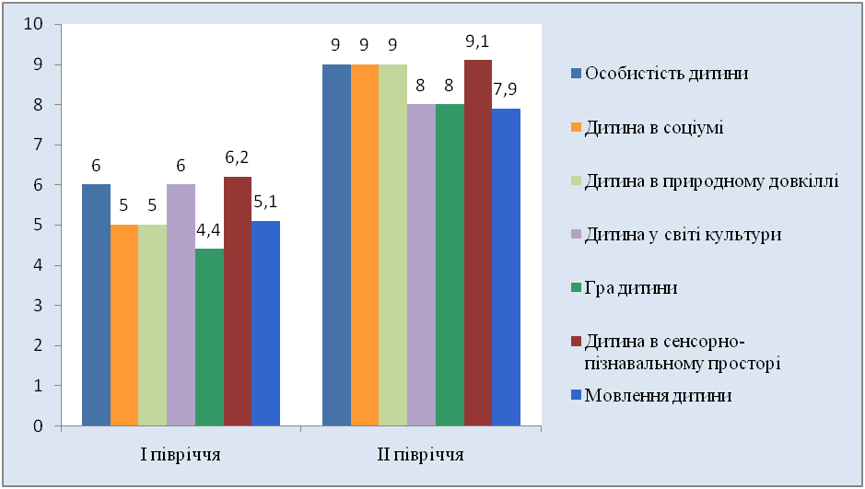  Діаграма 1 Група середнього віку | 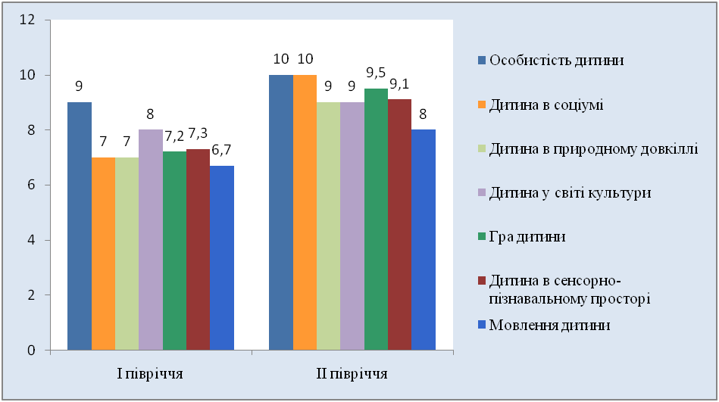  Діаграма 2 Група старшого віку №1
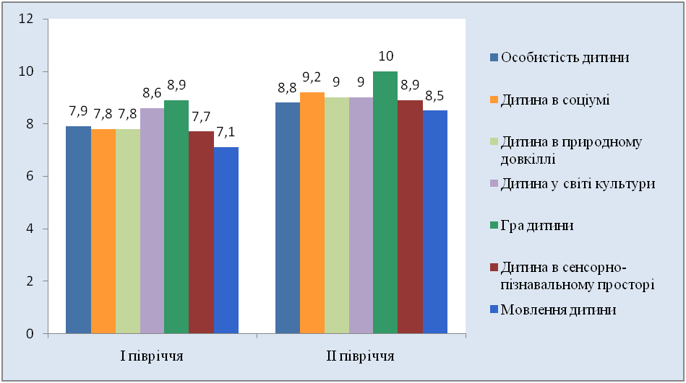  Діаграма 3 Група старшого віку №2 | 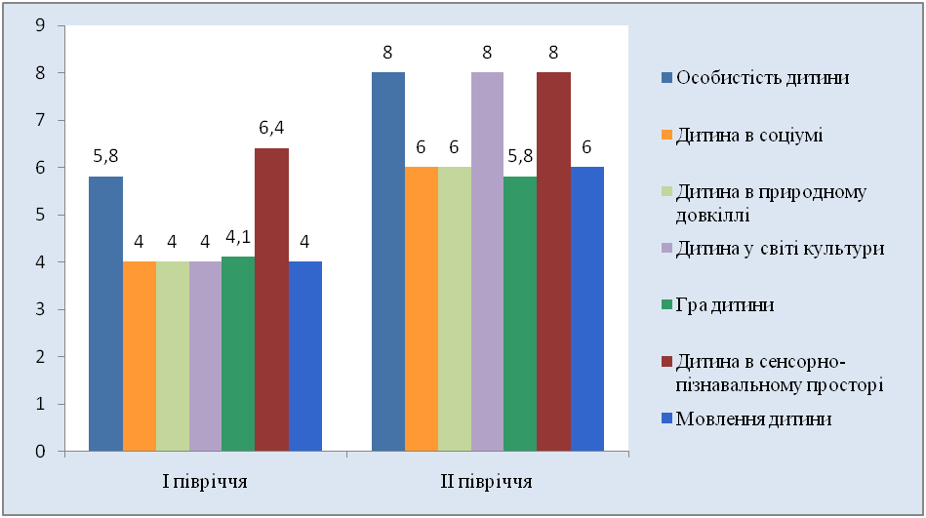  Діаграма 4 Логопедична різновікова група (4-5 рік життя)
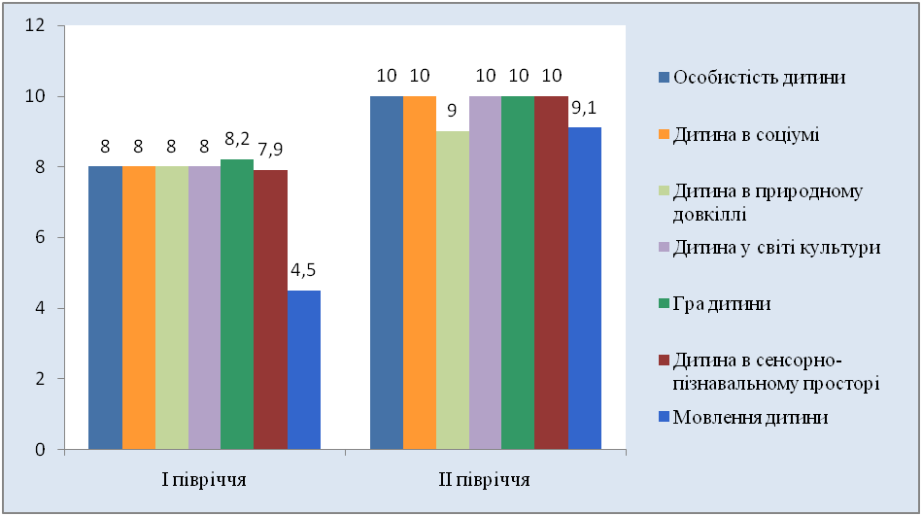
Діаграма 5 Логопедична старша група

Аналіз результатів сформованості компетентностей дітей дошкільного віку за всіма освітніми лініями в усіх вікових групах показав, що рівень знань, умінь і навичок на кінець року знаходяться на достатньому та високому рівнях. В порівнянні з показниками на початок 2022/2023 навчального року відслідковується позитивна динаміка за всіма показниками освітніх ліній Базового компоненту дошкільної освіти. Результати дослідження дають підставу вважати, що організація освітньої роботи в усіх вікових групах здійснювалась вихователями планомірно і систематично. Педагоги сумлінно ставились до підбору і застосування інтерактивних та сучасних форм, методів і прийомів активізації пізнавальної, мовленнєвої активності дошкільнят, відповідально відносились до забезпечення організаційно-педагогічних умов для життєдіяльності дітей, організації розвивального простору в групових приміщеннях і на майданчиках.

Результати рівня розвитку сформованості компетентностей дітей дошкільного віку за освітніми лініями Базового компоненту дошкільної освіти за 2022/2023 навчальний рік
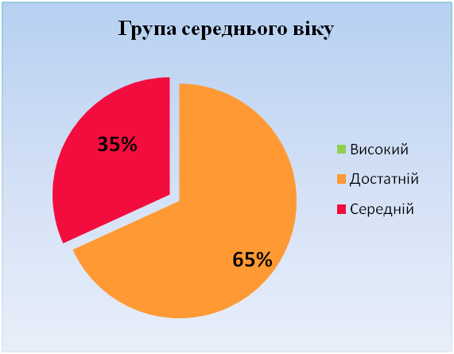 | 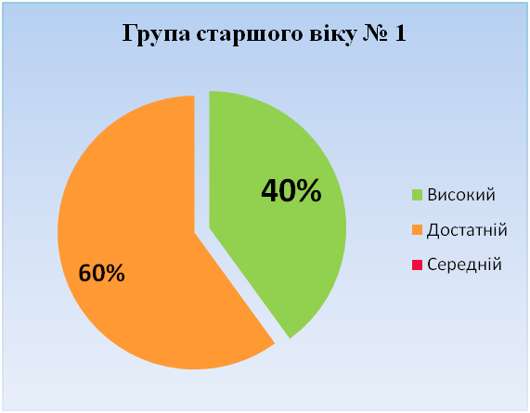 | 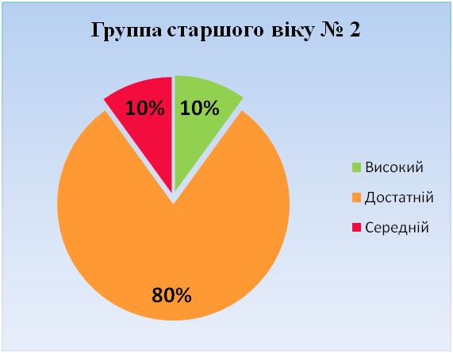
Діаграма 7 | Діаграма 8 | Діаграма 9
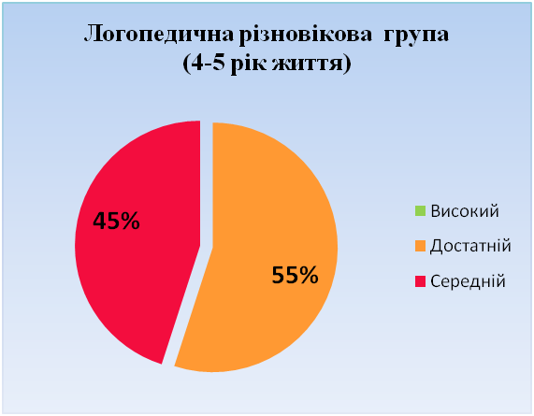 | 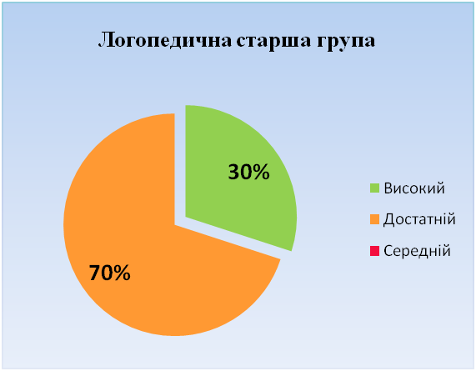
Діаграма 10 | Діаграма 11
За результатами діагностичного обстеження на кінець року було виявлено наступне: у групі середнього віку показники відповідають середньому рівню (35%), достатньому (65%), у групі старшого віку №1 показники відповідають достатньому рівню (60%) та високому рівню (40%), у старшій групі №2 показники відповідають середньому рівню (10%) достатньому рівню (80%) та високому рівню (10%).
У логопедичній різновіковій групі (4-5 рік життя) показники відповідають середньому рівню (45%) та достатньому рівню (55%) та логопедичній старшій групі показники відповідають достатньому рівню (70%) і високому рівню(30%) .
З метою встановлення рівня шкільної зрілості дітей старшого дошкільного віку (6-річок) протягом року було проведено діагностичне обстеження 16 дітей.

Готовність дітей 6-го року життя до навчання у школі згідно Базового компоненту у 2022/2023 навчальному році
Діаграма 12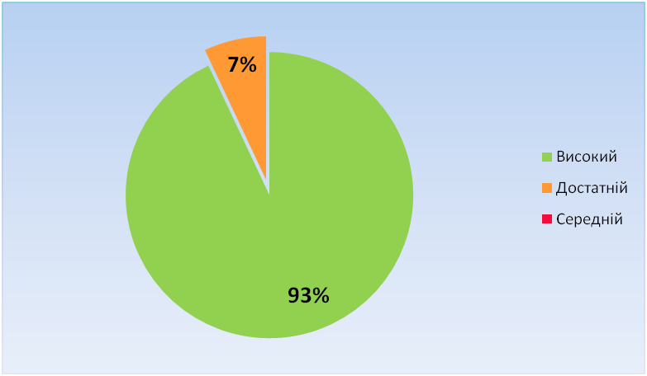

За результатами діагностичного обстеження було виявлено наступне: високий рівень готовності до навчання у школі мають 93% (14 дітей), 7 % (2 дитина ) – достатній рівень.
Показники готовності дітей до школи відмічаються тенденцією до збільшення кількості дітей з високим та достатнім рівнем психологічної готовності до школи.

Протягом 2022/2023 навчального року освітній процес здійснювався за дистанційною формою. Педагоги визначали методику проведення заняття з урахуванням того, що обов’язковою передумовою успішного виконання вимог програми є практична діяльність учнів з індивідуальним доступом кожного учня до роботи з персональним комп’ютером або будь-яким гаджетом, доступ до якого дитина мала.
При плануванні та підготовці до уроків учителі зважати на основні принципи:
1. Застосування на практиці отриманих знань та навичок, розвиток предметних та ключових компетентностей здобувачів освіти;
2. Спрямованість на реальне життя та інтеграцію з іншими предметами;
3. Активне навчання та творчість;
4. Інновації як в освіті, так і в технологіях;
5. Спільна навчальна діяльність, комунікації онлайн в парах, в групі.
6. Створення нових інформаційних продуктів та пошук нових знань;
7. Вільний вибір програмних засобів та онлайн-сервісів для навчальної та практичної діяльності, зокрема можливість використання вільно поширюваного програмного забезпечення як альтернативи пропрієтарним програмним продуктам;
8. Використання безпечних веб середовищ та дотримання конфіденційності мережевої особистості здобувача освіти;
9. Дотримання авторських прав розробників програм, добропорядне використання контенту.
Важливим чинником розвитку ключових компетентностей було в інтегрованості змісту уроків, що передбачало:
- проблемну орієнтованість пропонованих на уроках завдань, що стимулювало дискусію, обговорення, пошук різноманітних джерел інформації, зіткнення думок і переконань;
- пов’язаність змісту уроку з реальним життям;
- практичну значущість здобутої інформації, що знаходить підтвердження через реальні факти та в змодельованих на уроці ситуаціях;
Ключові компетентності розвивали завдяки відповідним формам роботи, які відображали комунікативно-діяльнісний підхід до навчального процесу. Протягом року широко використовували:
- інтерактивні форми та методи роботи, які забезпечували активну діяльність учнів у процесі опанування навчальним матеріалом;
- проєктні технології, завдяки яким в учнів формувалося проєктне мислення, почуття відповідальності та досвід цілеспрямованої співпраці (здобувачі освіти вчились застосовувати знання на практиці, працювати в команді над конкретним завданням, презентувати свої результати);
- звернення до досвіду учнів, що гарантувало перетворення кожного учня на справжнього учасника освітнього процесу, співтворця й конструктора нових знань;
- відповідні форми оцінювання, а саме: самооцінювання, яке формувало здатність до самоаналізу, спостережливість за собою, вміння бачити та визнавати власні помилки; взаємооцінювання, що виховувало відкритість до критики з боку інших.
Планування та організація навчальної діяльності здійснювались на основі базових цінностей, загальних компетенцій з урахуванням цілей, змісту та очікуваних результатів навчання, які зазначені в навчальних програмах, підтримки інтеграції з усіма предметами та суб’єктами навчальної діяльності, змістовими лініями кожного курсу.
За підсумками навчального року здобувачі освіти школи мають такі рівневі показники:
В 1 – 4-х класах КЗ «ХСШ №5» ХОР оцінювання навчальних досягнень здобувачів освіти здійснювалося на описовому формулюванні, що дозволило оцінити компетентності та поступ учнів.
Планування й реалізація освітнього процесу відбувалося за Типовою освітньою програмою для 1-2 класів НУШ та Типовою освітньою програмою для 3-4 класів НУШ . Планування освітнього процесу закладу стало більш гнучким, але вимагало більш детального аналізу. Основним методичним підходом до став розвивально-компетентнісний підхід. Основними складовими компетентності учнів стали, по-перше, знання, але не просто інформація, а швидко змінювана, динамічна, різноманітна, яка потрібна для здійснення тієї чи іншої діяльності чи розв’язання певного кола пізнавальних і життєвих задач, виконання завдань, що виникають у процесі життєдіяльності в соціумі. По-друге, здобувачам освіти формувалися вміння застосувати ці знання у конкретній ситуації й розуміння, яким чином це зробити. По-третє, робота була спрямована на формуванні ціннісної орієнтації, потрібної суспільству й уміння адекватного оцінювання себе, світу, свого місця в світі, конкретного знання, необхідності чи непотрібності його для своєї діяльності, а також методу його здобування чи використання. Нова українська школа зорієнтована на формування тих умінь і компетентностей, які будуть необхідними дитині для успішної самореалізації у житті.
Формувальне оцінювання ґрунтувалося не на кількісних (скільки помилок), а на якісних показниках. Здійснювалось постійне спостереження за роботою кожного учня: як працював учень, чи співпрацював з іншими, чи докладав зусилля, чи ставився до навчання з цікавістю.
За результатами формувального оцінювання вчителі корегували освітній процес, свою роботу, а також вибудували індивідуальні освітні траєкторії кожного учня.
Клас | Кількість дітей | Високий | Достатній | Середній | Початковий |  | Клас | Кількість дітей | Високий | Достатній | Середній | Початковий |  | Клас | Кількість дітей | Високий | Достатній | Середній | Початковий
1 | 6 | - | 1 | 3 | 2 |  | 5-А | 9 | 2 | 4 | 3 | - |  | 10 | 5 | 2 | 3 | - | -
2 | 7 | 2 | 3 | 1 | 1 |  | 5-Б | 8 | 2 | 4 | 2 |  |  | 11 | 5 | - | 4 | 1 | -
3 | 9 | 1 | 5 | 2 | 1 |  | 6 | 11 | 1 | 10 | - | - |  | 12 | 6 | - | 1 | 2 | 1
4 | 7 | 2 | 3 | 1 | 1 |  | 7 | 6 | 2 | 2 | 2 | -
 |  |  |  |  |  |  | 8 | 8 | 1 | 5 | 1
 |  |  |  |  |  |  | 9 | 12 | 1 | 8 | 4 | -
Здійснювалась підтримка навчального поступу учнів; формування в кожній дитині впевненості у собі, здійснювався наголос саме на сильних сторонах, а не на помилках; проводилось діагностування досягнень на кожному з етапів навчання; вчасно виявлялися проблеми й було здійснено корегування освітнього процесу з метою запобігання їх нашаруванню; здійснювалась постійна підтримка бажання навчатися та прагнення максимально можливих результатів. Було створено для дітей умови, які запобігають побоюванням помилитися.
На кінець навчального року загальна кількість рівневих показників становить (загальна чисельність – 99 здобувачів освіти 1-12 класів): високий рівень навчальних досягнень – 16 здобувачів освіти (15,8 %), достатній рівень – 57 здобувачів освіти (56,4%); середній рівень – 21 здобувачів освіти (20,8 %); початковий рівень – 5 здобувачів освіти (5 %). Один учень 8 класу не атестований (Денисович Данило).
Середній бал по класах становить:
5-А клас -8 б | 6 клас - 7,3 б | 9 клас – 8 б | 11 клас – 8,5 б
5-Б клас – 7 б | 7клас – 7,7 б | 10 клас – 8,8 б | 12 клас – 8,6 б
 | 8 клас – 7,8 б
Згідно з проведеним аналізом найкращих результатів досягли здобувачі освіти 10-го, 12 та 11-го, класів.
Порівняно з попереднім навчальним роком відмічається більш відповідальне ставлення до навчання здобувачами освіти, що залишились в країні. Діти, що перебувають за кордоном здобували освіту в двух школах (в країні перебування офлайн та в закладі освіти онлайн). - це є причиною зниження в деяких випадках рівня навчальних досягнень. Великою проблемою стало недостатнє забезпечення гаджетами дітей для онлайн занять, відсутність стійкого Інтернету не тільки в Харкові, а й європейських країнах, де перебувають здобувачі освіти.
Питання виправлення ситуації стосовно навчальних досягнень здобувачів освіти середньої ланки постійно розглядається на засіданнях методичних об’єднань та педагогічних радах закладу.
Результати навчальних досягнень здобувачів освіти 4 класу за 2022/2023 навчальний рік зображені на діаграмах 14 – 18

Мовно-літературна освітня галузь | Математична освітня галузь | Природнича освітня галузь
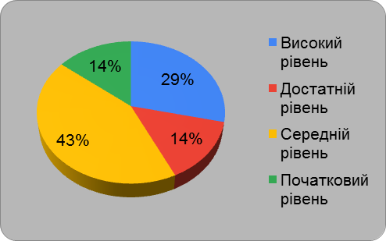 | 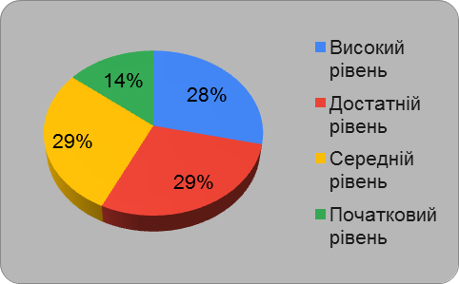 | 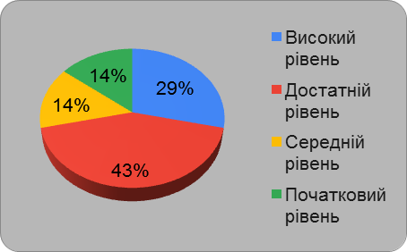
Діаграма 14 | Діаграма 15 | Діаграма 16

Технологічна освітня галузь | Інформаційна освітня галузь
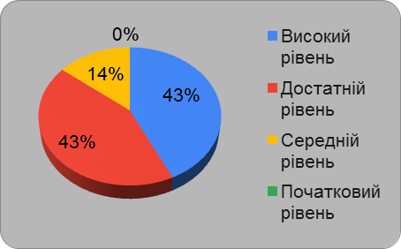 | 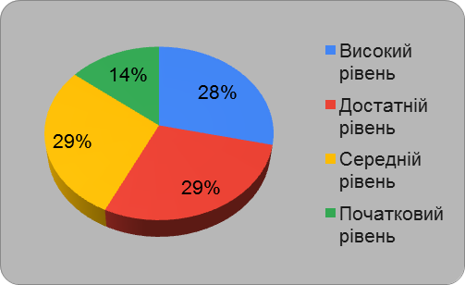
Діаграма 17 | Діаграма 18

Рівень навчальних досягнень здобувачів освіти 10 класу (5 осіб) на кінець 2022/2023 навчального року
Середній бал по класу становить 8,8 б. Середній бал по предметах зазначені на діаграмі 19

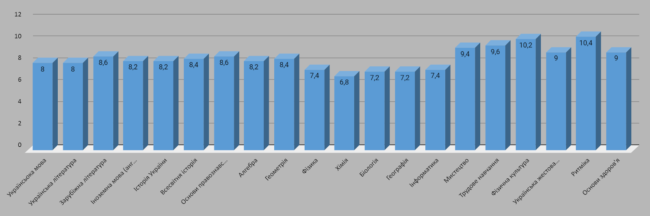
Діаграма 19

Контрольні та тестові роботи на кінець навчального року були проведені в повному обсягу та показали, що здобувачі освіти опанували програмний матеріал базової школи.

Результати навчальних досягнень здобувачів освіти 10 класу (5 осіб)
на кінець 2022/2023 навчального року в діаграмах 20 - 28

Мовно-літературна галузь | Історично-правознавча освітня галузь | Географічна освітня галузь
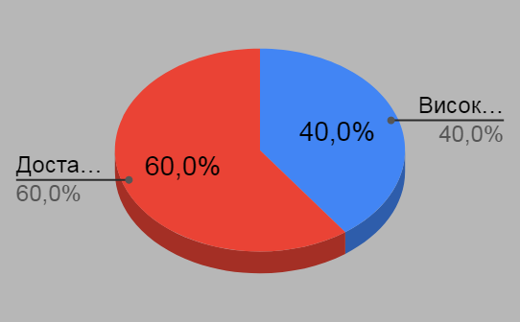 | 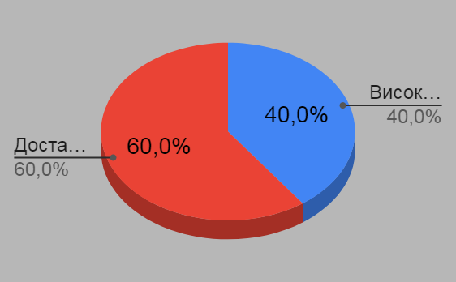 | 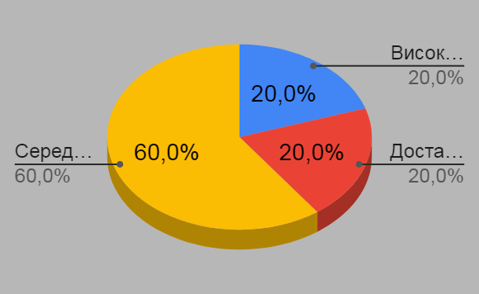
Діаграма 20 | Діаграма 21 | Діаграма 22
Фізико-астрономічна освітня галузь | Математична освітня галузь | Хіміко-біологічна освітня галузь
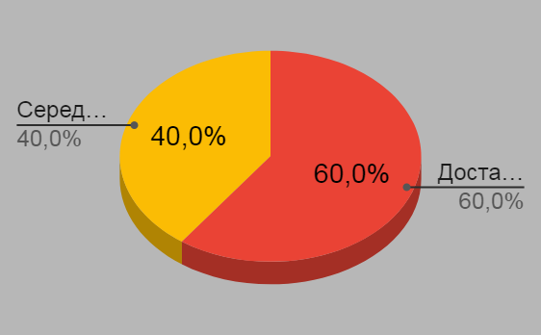 | 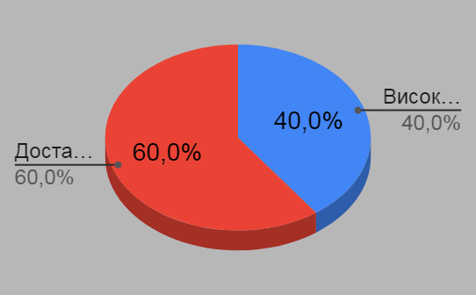 | 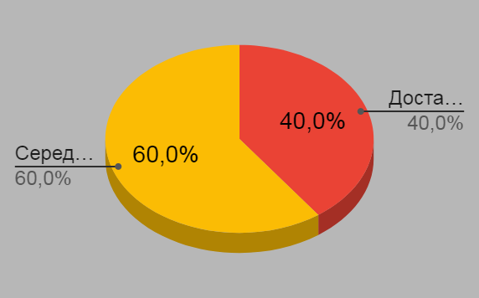
Діаграма 23 | Діаграма 24 | Діаграма 25
Інформаційна освітня галузь | Фізична культура та ритміка | Мистецтво та трудове навчання
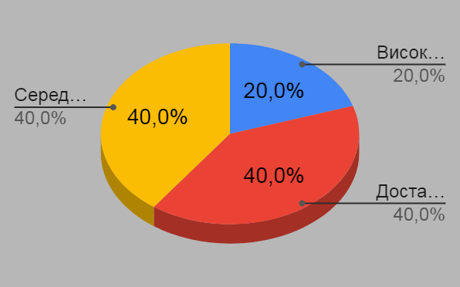 | 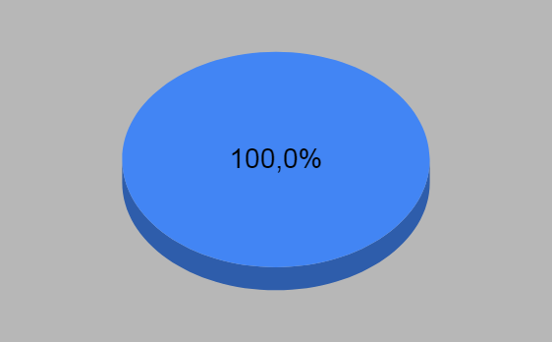 | 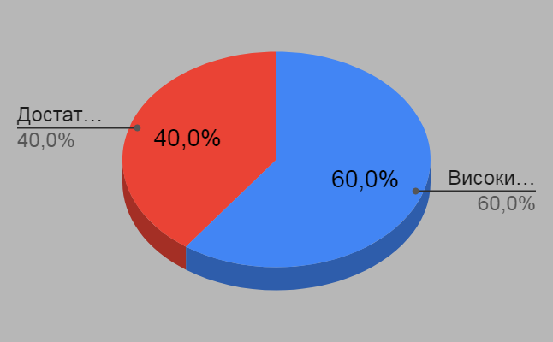
Діаграма 26 | Діаграма 27 | Діаграма 28

Рівень навчальних досягнень здобувачів освіти 12 класу (6 осіб) на кінець 2022/2023 навчального року
Середній бал по класу становить 8,6 б. Середній бал по предметах зазначені на діаграмі 29

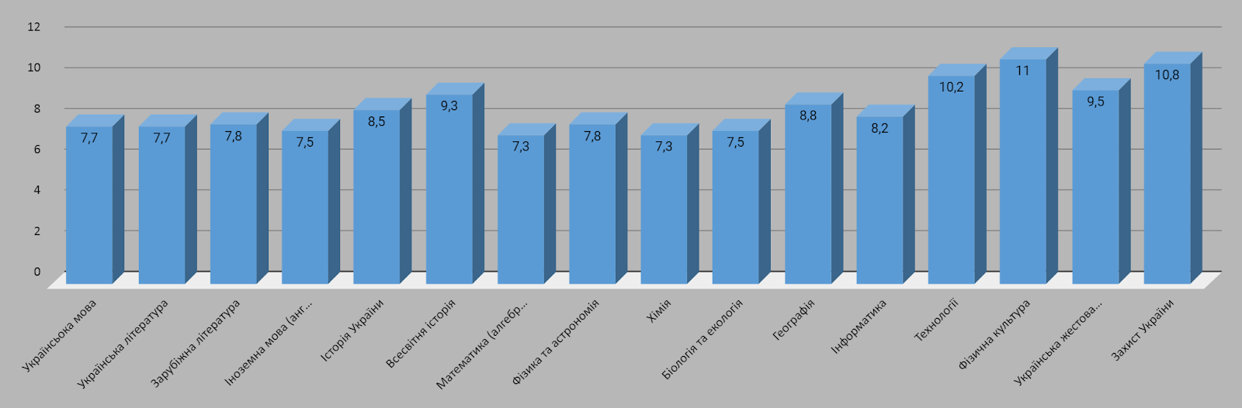
Діаграма 29
Результати навчальних досягнень здобувачів освіти 12 класу (6 осіб)
на кінець 2022/2023 навчального року в діаграмах 30-38

Мовно-літературна галузь | Історично-правознавча освітня галузь | Географічна освітня галузь
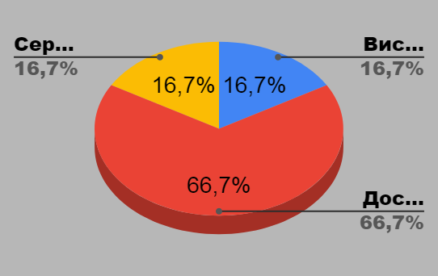 | 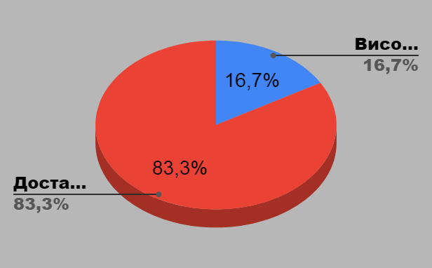 | 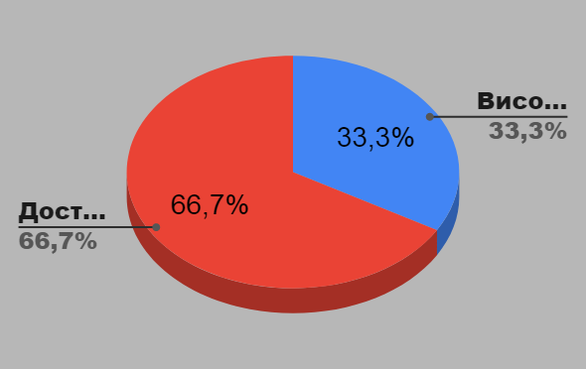
Діаграма 30 | Діаграма 31 | Діаграма 32
Фізико-астрономічна освітня галузь | Математична освітня галузь | Хімічно- біологічна освітня галузь
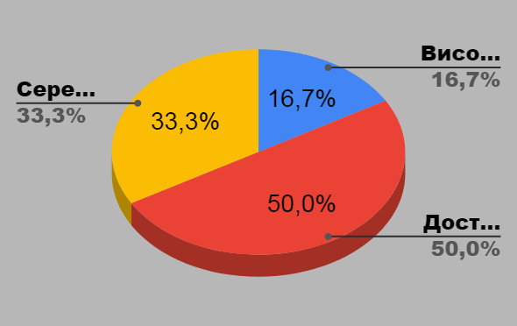 | 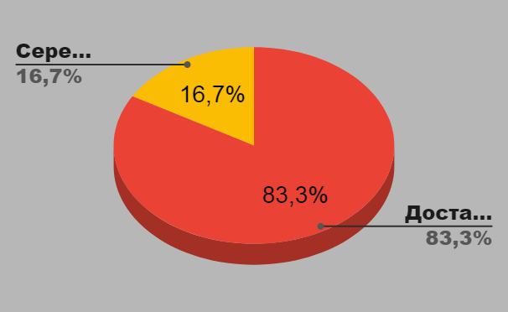 | 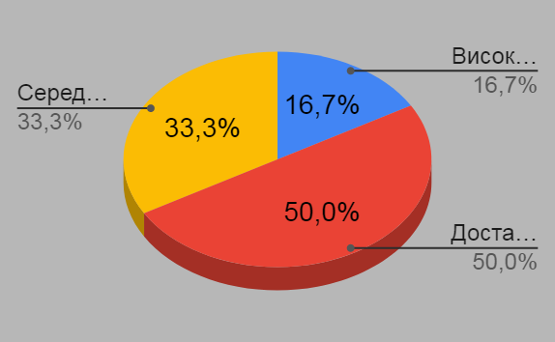
Діаграма 33 | Діаграма 34 | Діаграма 35
Технологічна освітня галузь | Інформатична освітня галузь | Фізично-патріотична галузь
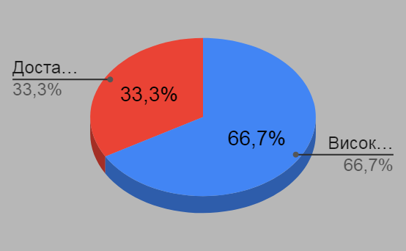 | 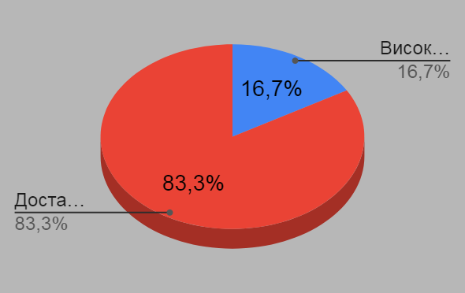 | 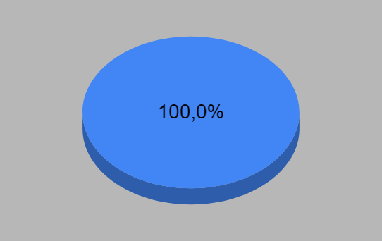
Діаграма 36 | Діаграма 37 | Діаграма 38

Моніторинг рівня освітніх досягнень здобувачів освіти за освітніми галузями
З метою дослідження якості освіти було проведено контрольні роботи та тестування; результати свідчать, що здобувачі освіти 4-го та 5-11-го класів опанували програмний матеріал.
Моніторинг рівня навчальних досягнень здобувачів освіти 5-11 класів за освітніми галузями відображено на діаграмах 39 - 44.

Мовно-літературна освітня галузь | Математична освітня галузь | Природнича освітня галузь
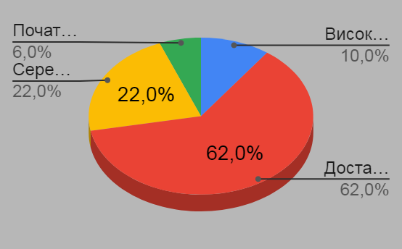 | 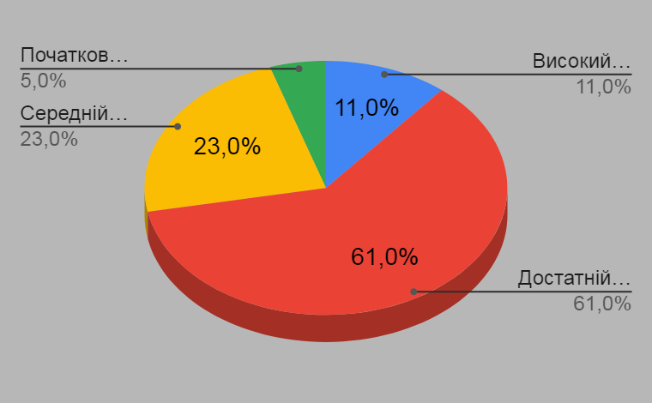 | 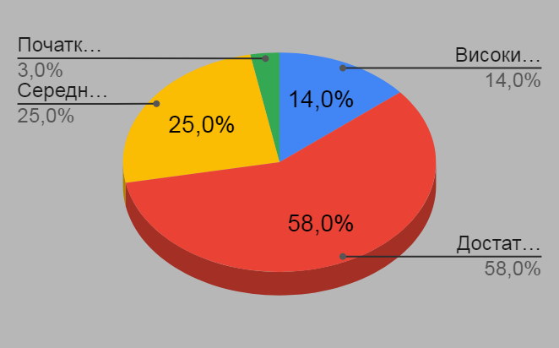
Діаграма 39 | Діаграма 40 | Діаграма 41
Історично-правознавча освітня галузь | Інформаційно-технологічна освітня галузь | Художнє-мистецька освітня галузь
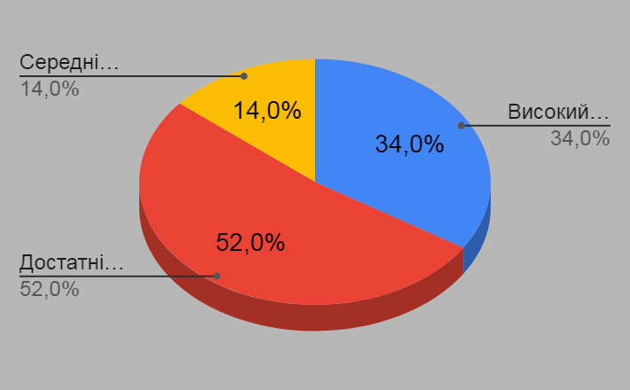 | 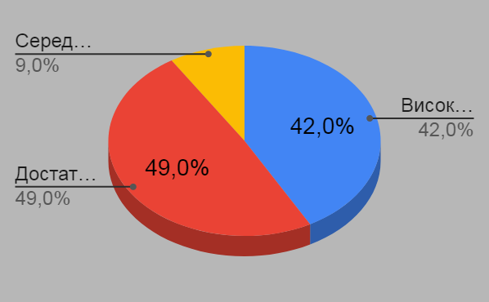 | 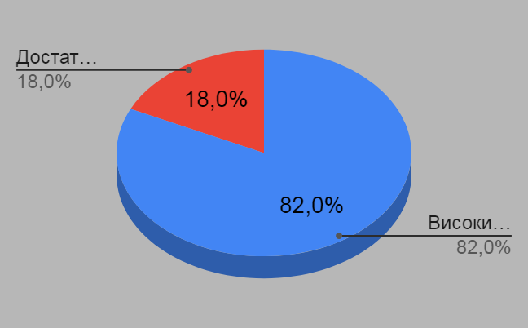
Діаграма 42 | Діаграма 43 | Діаграма 44

1.2. Моніторинг діяльності педагогічного колективу
Основною метою педагогічного колективу КЗ «ХСШ № 5» ХОР є методична робота – повсякденна праця кожного вчителя над підвищенням майстерності, ознайомлення з педагогічними інноваціями, підвищення культури мови, зростання мотиву до самовизначення та самореалізації.
У школі постійно проводилась системна робота з забезпечення освітнього процесу кваліфікованими кадрами, робота з соціального захисту педагогів. У наступному навчальному році слід посилити роботу з питань:
- 100%-го забезпечення школи педагогічними кадрами відповідно до фаху;
- працювати в напрямку омолодження педагогічного колективу;
- працювати в напрямку забезпечення соціального захисту педагогів.
Динаміка якості кадрового складу педагогічних працівників закладу відображено на діаграмах 45-46.
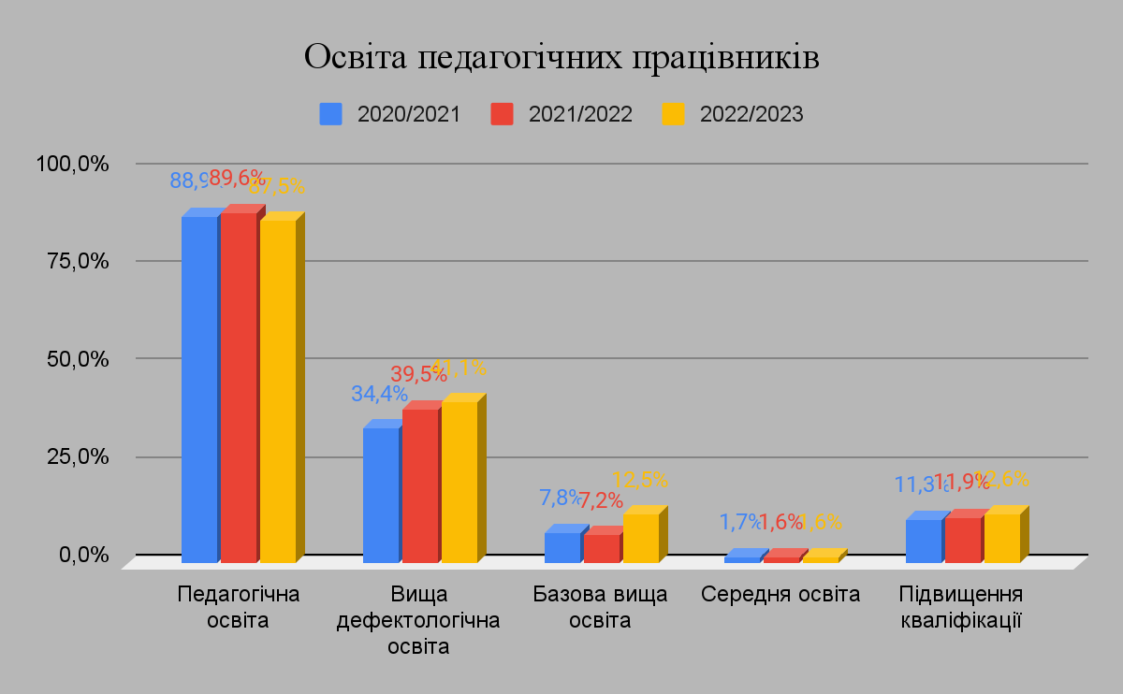 | 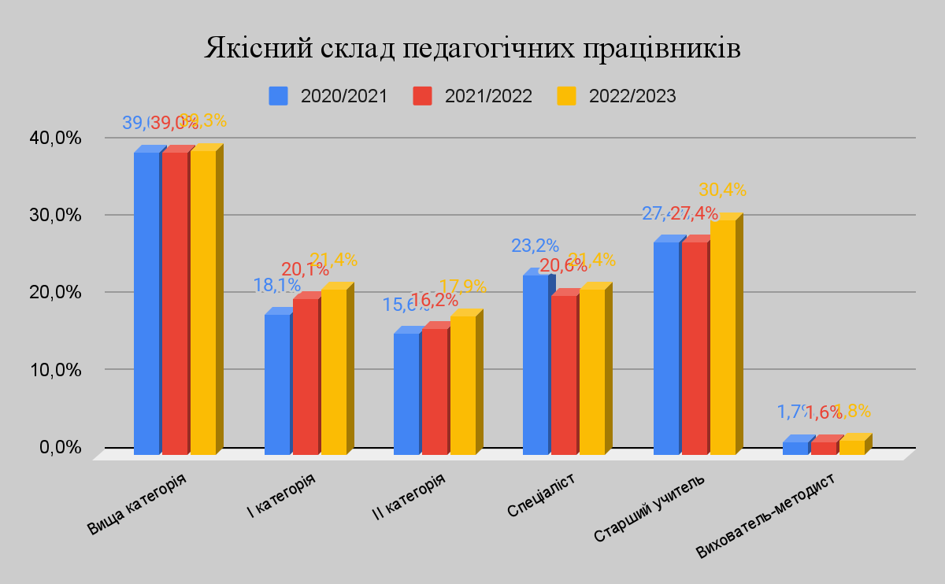
Діаграма 45. Освіта педагогічних працівників | Діаграма 46. Якісний склад педагогічних працівників
На кінець 2022/2023 навчального року в закладі освіти працює 56 педагогічних працівників.
З них:
з вищою педагогічною освітою – 49 | - 87,5 % від загальної чисельності;
у т.ч. з дефектологічною освітою – 23 | – 41,1 % від загальної чисельності;
вищою освітою з кваліфікаційним рівнем бакалавр – 7  практичний психолог - 1;  соціальний педагог - 1; | – 12,5 % від загальної чисельності;
старших вчителів – 17; | – 30,4% від загальної чисельності;
вихователь-методист – 1; | – 1,8 % від загальної чисельності;
мають вищу категорію – 22 | – 39,3 % від загальної чисельності;
мають «спеціаліст першої категорії» – 12 | – 21,4 % від загальної чисельності;
мають «спеціаліст другої категорії» – 10 | – 17,9 % від загальної чисельності;
мають категорію «спеціаліст» – 12 | – 21,4 % від загальної чисельності;

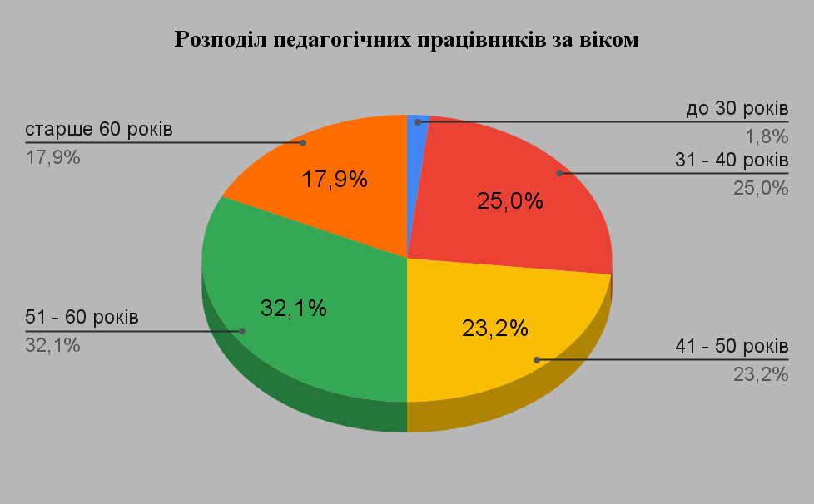  Діаграма 50 | 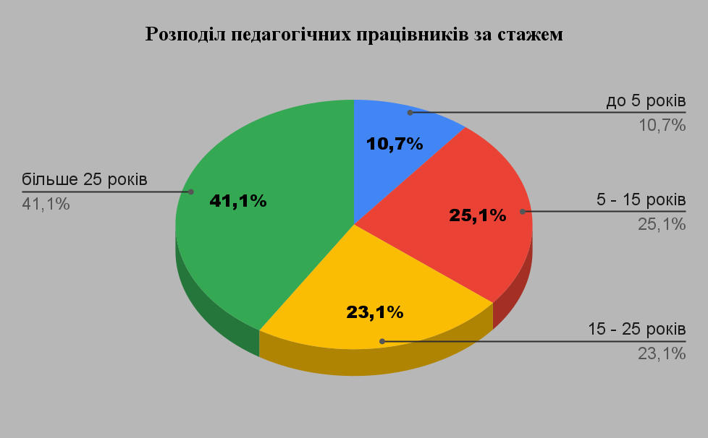  Діаграма 51

Предмет викладання | Кількість вчителів | Вища категорія | І категорія | ІІ категорія | спеціаліст | З них мають звання | Прим.
Початкові класи | 5 | 4 | - | - | 1 | 4
Українська мова та література | 2 | 1 | - | 1 | - | 1
Зарубіжна література | 1 | - | 1 | - | - | -
Іноземна мова (англійська) | 1 | 1 | - | - | - | -
Історія | 1 | - | 1 | - | - | -
Математика | 1 | 1 | - | - | - | 1
Інформатика | 1 | 1 | - | - | - | 1
Географія | 1 | 1 | - | - | - | 1
Фізика | 1 | - | - | 1 | - | -
Біологія | 1 | - | - | 1 | - | -
Хімія | 1 | - | - | 1 | - | -
Трудове навчання | 1 | - | - | - | 1 | -
Образотворче мистецтво | 1 | 1 | - | - | - | 1
Основи здоров’я | 1 | - | - | 1 | - | -
Фізична культура | 1 | - | - | 1 | - | -

1.3 Моніторингове дослідження стану методичної роботи
Методична робота педагогічного колективу протягом 2022/2023 здійснювалась в дистанційній формі у зв’язку з воєнним станом, була спрямована на створення оптимальних умов для підвищення професійної майстерності вчителів, було передбачено систематичну колективну та індивідуальну діяльність, яка сприяла підвищенню рівня методичної та фахової компетентності педагогічних працівників школи, впровадження в практику досягнень педагогічної науки, інноваційних освітніх технологій, передового досвіду, а саме:
- створення умов для розвитку інноваційної діяльності, педагогічної ініціативи вчителів для забезпечення рівного доступу кожної дитини до якісної освіти та отримання повної загальної середньої освіти на рівні Державних стандартів;
- оновлення освітнього процесу шляхом активного впровадження інноваційних технологій та поглиблення науково-теоретичної роботи;
- підвищення професійної компетентності вчителів;
- інформаційне забезпечення педагогічних працівників з питань педагогіки, психології, фахових дисциплін, опановування технологіями пошуку та опрацювання необхідної інформації в Інтернеті та залучення учителів до використання інформаційних ресурсів;
- сприяння виробленню в учителів умінь і навичок самостійної методичної роботи з метою безперервного підвищення кваліфікації та вдосконалення педагогічної майстерності.
Пріоритетні напрямки діяльності школи реалізовувались шляхом впровадження сучасних інноваційних технологій, методики активного й інтерактивного навчання і виховання учнів, компетентнісного підходу до навчання школярів. Значна увага приділялась підвищенню якості навчання і виховання учнів, підвищення професійної майстерності педагогічних працівників школи, організації роботи з обдарованими та здібними учнями, здійснення моніторингу якості освіти у закладі.
Протягом 2022/2023 навчального року в закладі освіти працювали Печа-куча корекційних педагогів, шкільний психолого–педагогічний консиліум, школа молодого вчителя, шість методичних об’єднань педагогів, а саме: методичне об’єднання педагогів дошкільних груп, методичне об’єднання вчителів початкових класів та індивідуальної слухової роботи, методичне об’єднання вчителів мови та літератури, методичне об’єднання вчителів суспільно–природничих та математичних дисциплін, методичне об’єднання вчителів трудового навчання та керівників гуртків, методичне об’єднання вихователів і вчителів фізичної культури, на засіданнях яких було розглянуто питання відповідно до плану роботи закладу освіти. Всі напрями освітнього процесу координувала методична рада закладу.
Колективом закладу здійснювалась методична та корекційна робота в онлайн режимі, а саме: засідання педагогічних рад, методичних об’єднань, проблемні семінари, оперативні наради, наради при директорові, самоосвіта педагогічних працівників, робота спортивних секцій та гуртків, психолого-педагогічні читання, години психолога. На педагогічних радах розглядались усі питання згідно з планом роботи закладу освіти на 2022/2023 навчальний рік.
На засіданнях методичного об'єднання педагоги дошкільних груп протягом року розглядали такі питання: «Організація освіти дітей дошкільного віку в умовах військового стану», «Організація індивідуальної корекційної роботи з дітьми дошкільного віку в умовах дистанційного навчання під час військового стану », «Роль батьків вихованців дошкільних груп в організації освітнього процесу з використанням дистанційних форм навчання», «Форми та види корекційної робити з дітьми з порушеннями слухової функції при дистанційному освітньому процесі», зробили огляд новинок методичної літератури (електронні джерела).
Педагоги дошкільних груп активно поширювали власний педагогічний досвід. Єпіфанова-Кожевнікова Т.В. опублікувала статтю “Діагностичне дослідження та шляхи формування ігрової діяльності дошкільників з порушеннями інтелектуального розвитку” у збірнику наукових праць: Актуальні питання спеціальної педагогіки/збірник наукових праць. Х.: ХНПУ імені Г. С. Сковороди, 2022, 198 с. Матвієнко Н.М. опублікувала тези на тему: «Інноваційні технології в роботі з дітьми з розвитку та корекції мовлення в системі спеціальної освіти» (збірник наукових праць ХНПУ ім.Г.С. Сковороди, 2023 рік). Деренько Т.В. опублікувала тези «Інноваційні технології розвитку дітей з особливими освітніми потребами в системі спеціальної освіти». Збірник наукових праць ХНПУ ім.Г.С. Сковороди, 2023 рік. Доценко В.О. публікувала тези в Науковому часописі УДУ імені Михайла Драгоманова. Серія 19. Корекційна педагогіка та психологія номер 44 (2023) "Здоров'язбережувальна діяльність у спеціальних закладах для дітей з особливими освітніми потребами." Котелевська Н.В. опублікувала тези : "Основи професійної рефлексії у процесі загальнопедагогічної підготовки майбутніх вчителів" до V Всеукраїнської науково-практичної інтернет-конференції "Реалізація в дошкільній та початковій освіті принципів демократії: ЗВАЖЕНІСТЬ, ОБІЗНАНІСТЬ, ДОСВІД" 15 вересня 2022 року. Протягом року педагоги і вихованці закладу брали участь у Всеукраїнському проекті Play Fest 2022/2023 «Україна надзвичайна».
З метою підвищення педагогічної майстерності вчителів та вихователів, спрямовуючи освітній процес на виконання головних завдань, були заплановані та проведені протягом року різні форми методичної роботи.
Засідання педагогічних рад було відзначено актуальністю, науковістю та доцільністю тематики, інноваційним підходом до їх проведення з використанням інтерактивних форм і методів. Тематика відповідала ключовим завданням на навчальний рік. На засіданні кожної педагогічної ради розглядалось перше питання на виконання рішень попередньої педради. Ефективною формою методичної роботи стало проведення колективних переглядів різних видів діяльності дітей.
Протягом 2022/2023 навчального року педагоги системно працювали над темами з самоосвіти, над створенням дидактичного матеріалу, розробляли конспекти занять та ігор. Постійно здійснюється методична робота, а саме: консультації, семінари, ділові ігри, онлайн відвідування занять та заходів, що сприяло розвитку творчості, ініціативності, спрямовані на підвищення якості освітнього процесу. Найбільш дієвими виявилися такі інтерактивні форми методичної роботи: дискусії, (не)конференції, ділові івенти, майстер-класи, інтерактивні ділові ігри тощо.
З метою підвищення теоретичного рівня та фахової підготовки педагогів були придбані новинки методичної літератури, наочні матеріали, розвивальні та дидактичні ігри, підписані періодичні видання.
Протягом 2022/2023 навчального року проводились онлайн засідання корекційних педагогів (Печа–куча), які було спрямовано на підвищення методичного рівня молодих фахівців та педагогів з питань корекційної роботи з учнями та вихованцями. З цією метою здійснювався огляд новинок методичної літератури з сурдопедагогіки, патопсихології, відбувалося знайомство з досвідом роботи досвідчених педагогів, планувались, проводились та обговорювались практичні заняття, ділові ігри для педагогів.
В умовах дистанційного навчання удосконалювалися традиційні та впроваджувалися інноваційні форми роботи, проводились педагогічні дослідження, спостереження, тестування, діагностування. Педагоги здійснювали самооцінку, виявляли й аналізували труднощі у своїй роботі, творчо підходили до вирішення психолого-педагогічних завдань у процесі навчання і виховання, широко застосовували інформаційно-комунікаційні технології, які відповідають сучасним дидактичним вимогам і навчальним можливостям учнів (інтелектуальним, віковим, психологічним).
Впродовж 2022/2023 навчального року змінився вектор методичної роботи. Творчо налаштовані педагоги підвищували рівень власної кваліфікації за допомогою участі у проєктах та онлайн курсах, відвідували педагогічні та психологічні вебінари та заняття на сучасних платформах «Всеосвіта», «На урок», «Prometeus», «Ed-Era», що підтверджено сертифікатами, навчались «хмарним технологіям» із залученням спеціалістів у цій галузі.
Вчитель математики А.Когтєв був спікером на VIII Міжнародному конгресі зі спеціальної педагогіки та психології «Освіта осіб з особливими потребами: виклики воєнного часу» (НАПН України, Інститут спеціальної педагогіки і психології ім. М. Ярмаченка). Педагоги закладу брали участь в Міжнародній науково-практичній конференції «Міжнародний та український досвід використання людино-тваринної взаємодії для допомоги людям у різних життєвих ситуаціях»; у міжнародній виставці «Освіта та кар’єра – 2023» «Упровадження педагогічних інновацій в освітній процес» (НАПН України, ДНУ «Інститут модернізації змісту освіти» МОН України); в інформаційно-методичному вебінарі «Допоміжні можливості для навчання дітей з порушеннями слуху (технічний та методичний аспекти)» (Інститут спеціальної педагогіки і психології ім. М. Ярмаченка). Вчителі закладу є безстроковими постійними учасниками освітнього проєкту «Розширення можливостей освітнього середовища України» (680 опублікованих матеріалів, педагог А.Когтєв) (Центр нової освіти Івана Іванова «Уміти»); безстроковими учасниками у просвітницькій та проєктній діяльності асоціації перекладачів жестової мови з метою розвитку та популяризації української жестової мови та створення інклюзивного середовища для осіб з порушеннями слуху (Всеукраїнська асоціація перекладачів жестової мови та людей з інвалідністю, ГО «Безбар’єрність», ГО «Перекладачів жестової мови та людей з інвалідністю «Міст», проєкт «Почути»).
Навчальний рік 2022/2023 було розпочато з загальношкільного патріотичного заходу “Ми українці: честь і слава незламним!” Під гаслом “Нація незламних” протягом року було створено серію відео роликів.
Упродовж навчального року педагоги закладу у своїй роботі активно застосовували не тільки традиційні методи: складання пам'яток (інформаційних блок-схем, таблиць), а й інтерактивні методи: тренінги; презентації творчих робіт; створення проблемних ситуацій; складання та розгадування кросвордів, тест-ігри онлайн.
Було продовжено залучення здобувачів освіти до проєктної діяльності. Проєкти «Мій родовід», «Графіки в житті людини», об’єднала дітей та педагогів у пошуковій діяльності щодо здобуття цікавої інформації, її опрацюванні та презентації широкій аудиторії. Участь в освітньому конкурсі «Олімпіс 2023 - Весняна сесія», в конкурсі "З УКРАЇНОЮ В СЕРЦІ!" дало можливість перевірити рівень засвоєння знань з різних освітніх галузей, продемонструвати любов до своєї країни, перевірити знання з історії країни, міста. За результатами конкурсу сертифікати І ступеня: з української мови та літератури отримали 5 здобувачів освіти; з математики - 2 здобувача освіти, з біології та природознавства - 4 здобувача освіти; сертифікати ІІ ступеня: з української мови та літератури отримало 2 здобувача освіти; з математики - 3 здобувача освіти; з біології та природознавства - 4 здобувача освіти; сертифікат ІІІ ступеня: з математики - 2 здобувача освіти; з біології та природознавства - 1 здобувач освіти.
Активізувалась робота з обдарованими дітьми. З цією метою вчителі забезпечували сприятливу емоційну атмосферу, використовували дослідницький метод, метод самостійного набуття знань, співпрацювали з батьками з розвитку здібностей кожного вихованця.
На початку навчального року було здійснено аналіз якісного складу педагогічного колективу та визначені напрями роботи кожного щодо підвищення педагогічної майстерності та фахового рівня педагогів.
За цей навчальний рік повністю реалізований план проходження педагогами курсів підвищення кваліфікації.
Реалізований план проходження педагогічними працівниками атестації. Результати атестації продемонстрували обізнаність вчителів в питаннях чинного законодавства в галузі освіти, навчально-методичного забезпечення предмета, який викладається, ведення шкільної документації, психолого-педагогічної та методичної літератури, нових освітніх технологіях та методиках щодо організації освітнього процесу. Матеріали атестації узагальнені у вигляді портфоліо досягнень педагогічних працівників (в електронному вигляді). Атестаційна комісія підготувала узагальнений висновок про педагогічну та методичну діяльність кожного вчителя, що атестувався, склала протоколи оцінювання системи та досвіду роботи. Підсумки атестації педагогічних працівників школи у 2022/2023 навчальному році відображено у наказах від 09.03.2023 № 7-к «Про підсумки засідання атестаційної комісії І рівня КЗ «ХСШ № 5» ХОР», від 24.03.2023 № 19-к «Про наслідки атестації педагогічних працівників» та від 13.04.2023 № 29-к «Про наслідки атестації педагогічних працівників».
В умовах дистанційного навчання, пов’язаного з воєнним станом, педагоги опанували й успішно застосовували засоби дистанційного навчання (месенджери Viber, Telegram, онлайн-платформи Google Classroom, Human.ua, «На урок», «Всеосвіта», Learningapps тощо). Це дало можливість успішно виконати всі навчальні програми у повному обсязі.

Дирекція школи, педагогічний колектив постійно працюють над більш досконалим володінням інформаційно-комунікаційними технологіями, широко використовують у своїй роботі можливості всесвітньої мережі ІНТЕРНЕТ. КЗ «ХСШ № 5» ХОР має свій сайт, де висвітлюються досягнення педагогічного та учнівського колективу та проблеми розвитку освіти в закладі.
Головна мета КЗ «ХСШ № 5» ХОР в питанні впровадження сучасних інформаційних технологій - надання нового підходу до інформатизації системи освіти, що передбачає виконання наступних складових:
- створення умов для опановування учнями та вчителями сучасними інформаційними і комунікаційними технологіями;
- підвищення якості навчання завдяки використанню інформаційних ресурсів Internet;
- інтенсифікація освітнього процесу й активізація навчально-пізнавальної діяльності учнів;
- створення умов для широкого впровадження нових інформаційних технологій в освітній процес (особливо під час карантинних обмежень);
- підвищення ефективності управління закладом загальної освіти;
- створення умов для активації школи у електронному ресурсі «ІСУО», «АІКОМ» та «ЄДЕБО».
Упродовж 2022/2023 навчального року здійснено наступні заходи щодо інформатизації та комп’ютеризації школи:
- продовжено роботу щодо створення і постійного оновлення веб-сайту школи;
- продовжено роботу щодо забезпечення педагогів закладу та здобувачів освіти засобами для дистанційного навчання в онлайн режимі;
- встановлено і використовувалося ліцензійне програмне забезпечення;
- забезпечено ноутбуками (хромбуками) усі педагогічні працівники закладу;
У КЗ «ХСШ № 5» ХОР проводилась системна робота з впровадження ІКТ. Але серед значних недоліків слід назвати: володіння ІКТ повною мірою не всіма педагогічними працівниками.
Тому у 2023/2024 навчальному році слід продовжити:
- навчання педагогічних працівників щодо опановування ІКТ, особливо інструментами дистанційного навчання;
- забезпечення надшироким колом електронних навчальних посібників для використання в освітньому процесі;
- забезпечення ефективної роботи учасників освітнього процесу в електронних ресурсах «ІСОУ», «ЄДЕБО» та «КУРС. ШКОЛА».
Аналіз стану методичної роботи у 2022/2023 навчальному році дає підставу вважати, що процес реалізації педагогічним колективом загальношкільної методичної проблеми здійснювався на належному науково-теоретичному та методичному рівні. Проте є ще важливі питання, на розв’язання яких мають бути спрямовані зусилля педагогічного колективу в наступному навчальному році.
В наступному 2023/2024 навчальному році слід:
- Освітній процес спрямувати на підвищення рівня знань, умінь та навичок учнів шляхом посилення індивідуалізації та диференціації освітньої діяльності, свідомого вмотивованого ставлення до навчання кожного учня, роботу з обдарованими дітьми (в тому числі дистанційно);
- Працювати в напрямку забезпечення наступності між дошкільною, початковою, основною та старшою школою, враховуючи психологічні особливості та рівень пізнавальної діяльності учнів різних вікових груп, враховуючи вимоги Державних стандартів початкової і базової та повної загальної середньої освіти;
- Працювати в напрямку підвищення рівня професійної майстерності та мобільності педагогічних працівників в умовах неперервної освіти, продовжити вивчення та узагальнення ефективного досвіду роботи вчителів, організувати роботу педагогів в рамках методичних студій;
- Працювати в напрямку дотримання академічної доброчинності кожним учасником освітнього процесу;
- Сприяти втіленню в практику роботи педколективу новітніх освітніх технологій, оволодівати інструментами дистанційного навчання;
- Продовжити роботу з моніторингу якості освіти, що сприяє результативності роботи педколективу.

1.4. Моніторингове дослідження стану виховної та позашкільної роботи
Заклад освіти XXI століття – це відкрита освітня система, спрямована на розвиток, навчання і виховання дитини як успішного суб’єкта особистісного життя, відповідального патріота, громадянина і компетентного професіонала.
Сучасна стратегія спонукає педагогічний колектив нашого закладу освіти до активного пошуку концепцій, програм, модулів, технологій, які б могли оптимально задовольнити потреби і вимоги суспільства щодо виконання закладом основної місії – забезпечення благополуччя дитини через створення безпечного середовища для її фізичного, духовного, морального здоров’я.
КЗ «ХСШ № 5» ХОР – це:
- дитиноцентричний заклад освіти, де кожен здобувач освіти розвивається і натхненно навчається для життя;
- сучасний простір, що об’єднує однодумців (здобувачів освіти, батьків, учителів, вихователів) та надихає вдосконалювати себе і світ;
- місце, де зростають успішні здобувачі освіти – майбутні лідери, архітектори позитивних змін з великим українським серцем;
- територія довіри та можливостей для постійного розвитку здобувачів освіти, батьків, вчителів, вихователів;
- ефективні педагоги-новатори, що володіють сучасними методами виховання та втілюють прогресивні ідеї сьогодення.
У 2022/2023 навчальному році в жорстоких реаліях воєнного стану в Україні виховна робота в закладі освіти була спрямована на реалізацію Закону України «Про освіту», «Про повну загальну середню освіту», «Про позашкільну освіту», Концепції Нової української школи, в якій вказано що виховна робота є невід’ємною складовою освітнього процесу, наскрізним процесом, який охоплює усі сфери шкільного життя і має ґрунтуватися на цінностях, програми «Основні орієнтири виховання учнів 1-11 класів загальноосвітніх навчальних закладів України», Концепції національно-патріотичного виховання дітей та молоді та листа МОН щодо організації виховного процесу в закладах освіти у 2022/2023 н.р. від 10.08.2022 № 9105-22, Конвенції ООН про права дитини.
Реалізація завдань виховної системи закладу освіти відбувався за рахунок ефективної співпраці педагогічного колективу, злагодженої роботи батьків здобувачів освіти, класних керівників та вихователів. Оскільки основна потреба дитини в убезпеченні і захищеності, то архіважливо, щоб усе життя закладу освіти було організовано за моделлю поваги до прав зростаючої людини.
Виховну діяльність педагогічного колектива КЗ “ХСШ №5” ХОР було направлено на вирішення таких основних завдань: надання здобувачам освіти базових знань з основ безпеки та формування поведінки правильних безпекових дій в умовах воєнного стану, зокрема навчити правилам збереження здоров’я, життя свого, оточуючих в разі бойових дій; формування рис і якостей «українця-переможця» у війні російської федерації проти України: моральна стійкість, витримка, сила волі і твердість духу, зокрема протидія ворожій пропаганді, віра в перемогу, підтримання власного емоційного ресурсу; надання психологічної підтримки, забезпечення психолого-педагогічного супроводу емоційно вразливих категорій осіб, сприяння адаптації та емоційно-психологічної підтримки тимчасово внутрішньо переміщеним особам; протидія булінгу, запобігання домашньому насильству, запобігання та протидія торгівлі людьми; профілактика шкідливих звичок та девіантної поведінки.
Вихователі КЗ “ХСШ №5” ХОР працювали за індивідуальними планами, змістовна наповнюваність яких відповідала віковим особливостям здобувачів освіти і спрямована на виховання у них ціннісного ставлення до себе, родини, людей, до праці, до природи, до культури і мистецтва, та насамперед шановне ставлення до держави. Плани виховної роботи вихователів складено відповідно до основних напрямків вказаних в методичних рекомендацій щодо планування виховної роботи в закладах освіти.
Виховна системи мала наступні завдання:
• Виховувати дитину як громадянина країни, національно свідомого, життєво і соціально компетентного, здатного здійснювати самостійний вибір і приймати відповідні рішення у життєвих ситуаціях.
• Сприяти зростанню творчого духовного потенціалу особистості, розкриттю здібностей на кожному з виховних етапів.
• Розвивати дитяче самоврядування як осередок самореалізації громадянського виховання.
• Стимулювати саморозвиток, самовиховання, самоосвіту учнів та розвиток їх життєтворчої компетентності через участь у реалізації проєктів соціального та благодійного напрямків.
• Створювати умови для розвитку життєтворчої компетентності учнів.
• Впроваджувати оптимальні методи, форми, засоби, що сприяють формуванню в учнівської молоді основ життєтворчості; розширення можливостей компетентного вибору особистістю свого життєвого шляху
• Забезпечення комфортних і безпечних умов навчання та праці
• Створення освітнього середовища, вільного від будь-яких форм насильства та дискримінації.
Система виховної роботи охоплювала всі напрямки виховання: патріотичне, правове, моральне, художньо-естетичне, трудове, фізичне, екологічне, превентивне та охоплювати календарні, традиційні шкільні свята, заходи, конкурси, заходи щодо втілення національної програми «Діти України», «Комплексної програми профілактики злочинності і бездоглядності», «Програми профілактики ВІЛ-інфекції», заходи щодо зміцнення моральності та утвердження здорового способу життя та ін.
Виховна система школи базується на принципах, що визначають основні вимоги до процесу виховання особистості учня, до його змісту, організацій, форм, методів та прийомів. 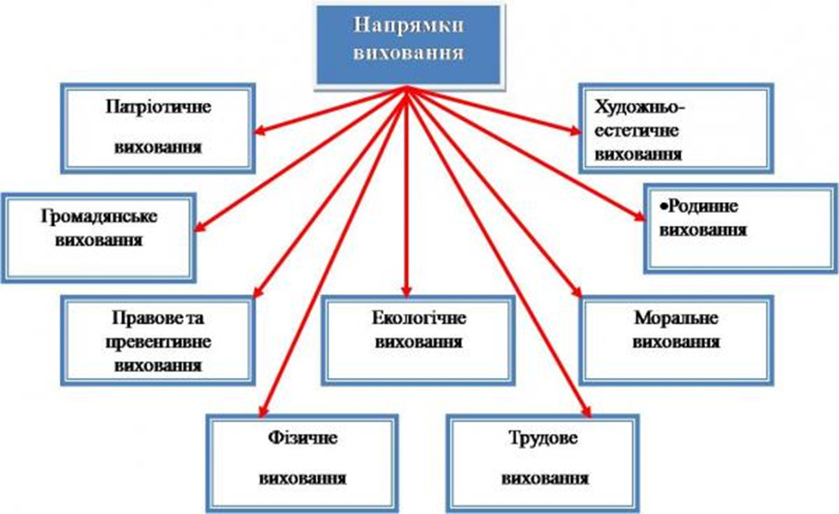
Упродовж 2022/2023 навчального року класні керівники, вихователі та керівники гуртків постійно заохочували здобувачів освіти до участі в організації і проведенні, у форматі онлайн, масових і групових форм роботи: бесід, челенджів, флешмобів, уроків Пам’яті, тематичних виховних годин, вікторин, конкурсів, майстер класів тощо. Форми і методи роботи творчо доповнювались і наповнювались змістом, актуальним до потреб вікового і морально-духовного розвитку дитини, з урахуванням її індивідуальних особливостей. Велику увагу приділяли патріотичному вихованню, збереженню пам’яті роду, формуванню ціннісного ставлення особистості до українського народу, Батьківщини та надання здобувачам освіти знань з основ безпеки, ознайомлення їх з важливими для збереження здоров’я та життя правилами дій в певних ситуаціях в умовах дії воєнного стану.
У зв’язку з дистанційним навчанням усі класні керівники та вихователі протягом навчального року працювали відповідно до своїх планів організації виховної роботи, застосовуючи різні мобільні застосунки та платформи: Viber, Facebook, Instagram, WhatsApp, ZOOM тощо.
Виховний процес у закладі освіти передбачав тісний взаємозв’язок класних керівників, вихователів з батьками здобувачів освіти. Про хід і результати освітнього процесу батьки здобувачів освіти дізнаються через батьківський чат y Viber, сайт закладу освіти та Facebook сторінку закладу освіти, які систематично наповнюються та оновлюються. Проводяться індивідуальні бесіди з батьками здобувачів освіти, які мають помітно знижений рівень успішності, батьківські збори.
Протягом року проведено традиційні тематичні дні: Всесвітній День прав людини, День захисника України, День української писемності та мови, День пам’яті жертв голодомору, День гідності та свободи, 78-та річниця Перемоги над нацизмом у Другій світовій війні, 37-ї річниці аварії на Чорнобильській АЕС, Всесвітній день Землі, Вшанування героїв Небесної сотні.
Згідно з планом роботи закладу освіти вихователями проведені бесіди, години спілкування, диспути, квести, вікторини, конкурси. У віртуальній бібліотеці оформлені тематичні виставки літератури, новинки періодичної преси на відповідні теми, постійно надається важлива та цікава інформація, посилання на світові та українські віртуальні виставки, літературні новинки.
З метою підвищення рівня правової освіти й політичної культури майбутніх виборців, продовжено роботу в дистанційній формі щодо підвищення інтересу до інституту виборів у школярів; сприяння виховання у підлітків активної життєвої позиції протягом року було проведено серія тренінгів-ігор “Я майбутній виборець”.
Протягом 2022/2023 навчального року 99 учнів охоплені позашкільною освітою у 9 гуртках, які організовані дистанційно на базі КЗ «ХСШ № 5» ХОР. Учні (вихованці) закладу брали участь та посіли призові місця, стали дипломантами та лауреатами:
- у Обласному дитячому конкурсі «Оберіг для енергетика»;
- у Обласному етапі Всеукраїнського конкурсу «Знай і люби свій край»;
- у Міжнародному конкурсі малюнка та декоративно-прикладної творчості «Веселка фарб»;
- у Обласному етапі Всеукраїнського конкурсу «Новорічна композиція»;
- у Обласній виставці-конкурсі «Різдвяна писанка»;
- у Обласному етапі Всеукраїнського конкурсу робіт юних фотоаматорів “Моя країна – Україна!”;
- у Всеукраїнському творчому конкурсі до «Дня Святого Миколая»;
- у Міжнародному конкурсі малюнка та декоративно-прикладної творчості «Зимові візерунки»;
- у Обласному етапі Всеукраїнського конкурсу «Український сувенір»;
- у Всеукраїнському дитячо-юнацькому фестивалі-конкурсі естрадної пісні «Різдвяна зіронька» (онлайн формат) (Номінація «Декоративно-ужиткове та прикладне мистецтво»);
- у Обласному флешмобі «За Соборну Україну»;
- у IV Всеукраїнському онлайн-конкурсі дитячого малюнка серед школярів з порушеннями слуху «Діти проти війни»;
- у Обласній виставці-конкурсі писанкарства «Українська великодня писанка»;
- у XVII Обласному конкурсі Великодний (Польща, м. Рацібуж)
- у Обласному етапі Всеукраїнської виставки-конкурсу науково-технічної творчості учнівської молоді «Наш пошук і творчість - тобі, Україно!»;
- у Обласному відкритому фестивалі дитячої художньої творчості «Таланти третього тисячоліття»;
- у обласній акції «Молодь за здоровий спосіб життя» до Всесвітнього дня здоров’я;
- у Обласному етапі Всеукраїнської виставки-конкурсу декоративно-ужиткового й образотворчого мистецтва «Знай і люби свій край»;
- у Конкурсі дитячого малюнка «Світ, у якому я хочу жити»;
- у VII Всеукраїнському національно-патріотичному конкурсі «Ми – патріоти України!»;
- у Обласному флешмобі «Вишиванка – генетичний код нації» до Всесвітнього дня вишиванки;
- у Обласному святі дитячої творчості «Жива вода – Дельта»;
- у Всеукраїнському етнофольку фестиваль «Барвиста Україна»;
- у Всеукраїнському конкурсі театрального мистецтва «Зірки Мельпомени».
З 26.05.2023 року по 04.06.2023 року на запрошення Президента міжнародної асоціації Миротворців ООН «Солдати миру» AISP-SPIA Лорана Аттар-Байру, за сприяння Директорату міжнародних молодіжних програм AISP-SPIA та при координації керівництва Громадського Об'єднання миротворців ООН, відбулася робоча поїздка делегації учасників Громадського руху миротворців ООН та юних миротворців Харкова до Женеви, з метою участі в урочистих та пам'ятних заходах на території Палацу Націй, у Штаб-квартирі ООН, з нагоди 21-ї річниці відзначення Міжнародного Дня миротворців ООН та 75-ї річниці початку миротворчих операцій ООН. У складі делегації були представниці закладу: учениця 9 класу Черкашина Софія та педагог закладу Олена Север'янова.
У КЗ ХСШ № 5» ХОР виховний процес є невід’ємною складовою освітнього процесу закладу і зорієнтований на виховання загальнолюдських цінностей.
Результатом виховної діяльності закладу є виховання і соціалізація особистості, яка усвідомлює себе громадянином України, здатна до життя в суспільстві та цивілізованої взаємодії з природою, має прагнення до самовдосконалення і навчання впродовж життя, готова до свідомого життєвого вибору та самореалізації, трудової діяльності та громадянської активності.
Педагогічним колективом у 2022/2023 навчальному році проводилась планомірна робота з підготовки дітей до навчання у школі, та щодо вдосконалення змісту, форм і методів роботи з дітьми 6-го року життя за Програмою виховання і навчання дітей від двох до семи років «Дитина», відповідно до вимог Базового компонента дошкільної освіти (нова редакція).
Протягом 2022/2023 навчального року продовжувалась співпраця педагогів дошкільного підрозділу та вчителів початкових класі. Було організовано спільне засідання педради, день відкритих дверей, дискусії, взаємне ознайомлення з навчальними програмами, консультування.
Спільно з учителем-дефектологом, вихователями старшої дошкільної групи та батьками були проведені онлайн батьківські збори в у лютому 2023 року, де розглядалось питання підготовки дітей до навчання в школі (онлайн та офлайн) та адаптації першокласників до освітнього процесу. Використовуючи сучасні ІКТ, доступно відповіли на запитання батьків та розповіли про спільну роботу вихователів та вчителя. Організоване постійне інформування батьків щодо успішної підготовки дітей до школи. Проведені консультації для батьків з теми: «Готуємо дитину до школи», «Що потрібно знати першокласнику» тощо.
Національно-патріотичний напрямок виховної роботи був спрямований на формування сучасної моделі вихованця, яка передбачає: цілісну особистість, усебічно розвинену, патріота з активною громадянською позицією і морально-етичними принципами, таких як гідність, чесність, справедливість, турбота, повага до життя, повага до себе та інших людей.
Цей напрямок знайшов відображення у проведенні заходів із вшанування пам’яті людей, які віддали життя за незалежність і територіальну цілісність України, проявили героїзм у бойових діях при проведенні антитерористичних операцій на Сході України. Відбулася військово-патріотична гра «Джура» з нагоди Дня українського козацтва та Дня захисника України. Педагогами проведено уроки мужності, години спілкування.
За вказаний період проведено онлайн (в режимі відео конференції) всі заплановані загальношкільні заходи, серед яких: День знань (вересень), заходи до Дня українського козацтва (жовтень), Осінній ярмарок (жовтень), День Святого Миколая, Новорічні та різдвяні свята (грудень). Було створено презентації та відеоролики, на яких діти демонстрували свої здібності та творчі таланти.
Протягом року проведено традиційні тематичні дні: Всесвітній День прав людини, День захисника України, День української писемності та мови, День пам’яті жертв голодомору, День гідності та свободи, 78-та річниця Перемоги над нацизмом у Другій світовій війні, 37-ї річниці аварії на Чорнобильській АЕС, Всесвітній день Землі, Вшанування героїв Небесної сотні.
Всі заходи проведено онлайн у вигляді відео конференції.
Протягом навчального року було проведено тематичні тижні: Всеукраїнський тиждень права; Тиждень протидії булінгу; Тиждень безпеки дорожнього руху. Проведені загальношкільні заходи: “Вибухова небезпека”, “Сигнал небезпеки. Правила, які сберігають твоє життя”, “Тримай емоції - бережі життя”, Еко-квест «Земля хвилює всіх», «Народні традиції та звичаї святкування Великодня», «Правила дорожнього руху велосипедиста», «Калейдоскоп професій», «Маю право», «Абетка ввічливості». Проведено тиждень «За здоровий спосіб життя» (супер-квест «Твоє життя в твоїх руках», спортивний челендж «Спорт – запорука здоров’я», виставка малюнків «Ми - за здоровий спосіб життя») – всі заходи пройшли онлайн в рамках пропаганди цінності здоров’я і боротьби з поширенням різних хвороб.
Згідно з планом роботи закладу освіти вихователями проведені бесіди, години спілкування, диспути, квести, вікторини, конкурси. У віртуальній бібліотеці оформлені тематичні виставки літератури, новинки періодичної преси на відповідні теми, постійно надається важлива та цікава інформація, посилання на світові та українські віртуальні виставки, літературні новинки.
З метою підвищення рівня правової освіти й політичної культури майбутніх виборців, продовжено роботу в дистанційній формі щодо підвищення інтересу до інституту виборів у школярів; сприяння виховання у підлітків активної життєвої позиції протягом року було проведено серія тренінгів-ігор “Я майбутній виборець”.
Структура виховної роботи навчального закладу містила й взаємодію школи з найближчим до неї середовищем на рівні сімей учнів: з батьками й особами, що їх замінюють, було звернута увага на питаннях соціалізації дітей і молоді в тому чи іншому аспекті.
Робота з батьками у 2022/2023 навчальному році спрямовувалася на формування ціннісного ставлення до сім’ї, родини шляхом організації спільної діяльності єдиного колективу педагогів, здобувачів освіти та батьків. Проведено відповідно до плану роботи: всебічне вивчення становища, статусу родини та моделі взаємодії для здійснення диференційованого підходу до кожної дитини, залучення батьків до співпраці щодо поліпшення умов життєдіяльності й розвитку дітей. Були організовані тематичні зустрічі батьків за «круглим столом»: з лікарем-педіатром, практичним психологом, педагогами. Педагоги, лікарі та практичний психолог закладу освіти надавали батькам індивідуальні консультації з різних проблем виховання, стану фізичного здоров’я й розвитку дітей.
В умовах воєнного стану робота з батьками проводилась за допомогою дистанційних технологій через різні інтернет-ресурси WhatsApp, Viber, ZOOМ, Skype, Classroom, та сайт закладу. Педагоги закладу освіти проводили онлайн заняття, консультації для батьків. Робота з дітьми та участь здобувачів освіти в фестивалях, конкурсах та змаганнях різного рівня широко висвітлювалась відео роликами медіагрупи YouthMediaLab, які було розміщено на платформі Facebook (стрічка новин закладу) та на каналі YouTube. Протягом року для батьків здобувачів освіти проводилися загальні та групові батьківські збори, оформлено інформаційні стенди, дошки оголошень, виставки дитячих малюнків; а наприкінці навчального року було проведено інструктажі з техніки безпеки та батьківські збори.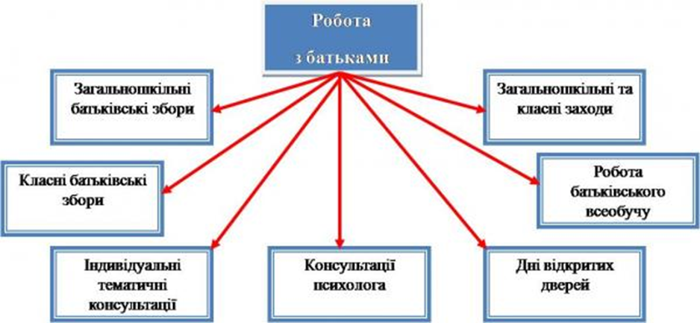
Такий підхід забезпечив поєднання сімейного і суспільного виховання в одну суцільну ланку, спрямовану на реалізацію єдиної мети – різнобічний, гармонійний розвиток особистості. Позитивні результати у вихованні здобувачів освіти були досягнуті за умови вмілого підбору різних форм співпраці, за активного залучення в цю роботу всіх членів колективу і членів сімей.

